26.01.26
Тема: «Дикие животные»
1.Образование существительных с уменьшительно-ласкательными суффиксами

Белка – белочка
Заяц- зайчик… и т.д.

2.Дидактическая игра «Угадай, кто это?» (подобрать существительные к прилагательным):
Бурый, косолапый, неуклюжий - ... .
Серый, зубастый, страшный - ....
Хитрая, пушистая, рыжая - ....
Маленький, длинноухий, пугливый - ....
Серый - ..., косолапый - ..., хитрая - ..., колючий - ... .
3.Дидактическая игра «У кого - кто?»
(упражнение на словообразование):
у медведя - медвежонок,
у волка - ...
4. Пальчиковая игра «Белка»:
Сидит белка на тележке, (сжимание и разжимание пальчиков в кулачок в ритме потешки)
Продает она орешки: (начинаем загибать пальчики)
Лисичке-сестричке,
Воробью, синичке,
Мишке толстопятому
Заиньке усатому.

27.01.26
Тема: «Дикие животные»
Игра «Сосчитай-ка»
Образец: Один лисёнок, два лисёнка, три лисёнка, четыре лисёнка
Посчитай до 4 со словами: волчонок, ежонок, бельчонок.
Игра «Назови ласково»
Белка — белочка
еж — ежик
заяц — зайчик
барсук - барсучок

02.02.26
Тема: «Домашние животные»
На этой неделе мы будем расширять и конкретизировать представления детей о домашних животных.
В рамках данной темы решаются следующие задачи:
- Уточнить и расширить словарь детей по теме.
- Закрепить обобщающее понятие «домашние животные».
- Уточнить и расширить номинативный и глагольный словарь детей по теме.
- Учить правильно использовать форму творительного падежа имен существительных в единственном числе.
- Обучать приемам словоизменения.
- Формировать правильное употребление уменьшительно-ласкательной формы имен существительных.
- Учить строить фразу из 2-5 слов.
- Развивать внимание, память, логическое мышление.
- Воспитывать положительное эмоциональное отношение к домашним животным.
Родителям рекомендуется:
-рассказать о животных, которые живут рядом с человеком, какую пользу приносят, как человек за ними ухаживает, чем кормит, как называются домики домашних животных (дом, конура или будка, сарай)
-рассмотреть на картинках домашних животных (собаку, кошку, лошадь, корову, свинью, овцу, козу);
-рассмотреть части животных.
Предметный словарь: кошка, собака, корова, свинья, лошадь, коза, овца, животные, голова, рога, шея, уши, туловище, хвост, лапы, ноги.
Глагольный словарь: ходить, бегать, прыгать, скакать, возить, ловить, жевать, кусать, пить, грызть, поить, кормить, ухаживать
Словарь признаков: домашний, ласковый, злой, добрый, быстрый, умный, глупый
Для закрепления материала предлагаю выполнить следующие задания:
Беседа по картинкам (Формирование представлений о внешнем виде и образе жизни домашних животных. Развитие речевого слуха, зрительного внимания и восприятия, диалогической речи.)
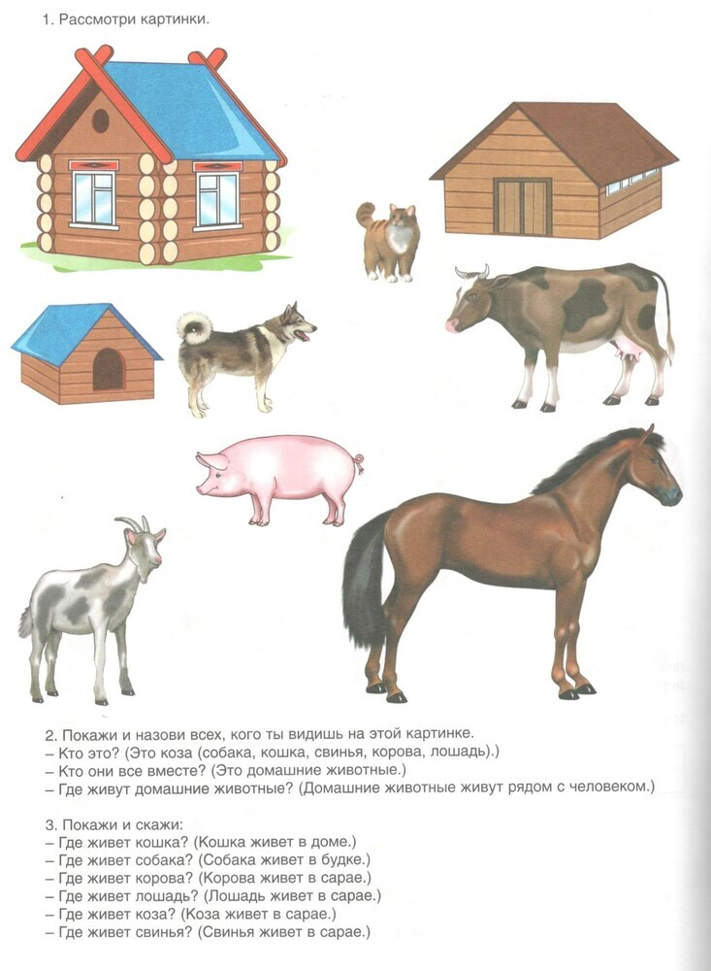

Пальчиковая гимнастика «Домашние животные». [Координация речи с движением, развитие тонкой моторики.]
Раз, два, три, четыре, пять,
(поочередно загибаем пальчики на левой руке)
Как животных нам назвать?
(сжимаем, разжимаем кулачки)
Самых близких, самых верных —
Каждый знает их, наверно.
(хлопаем то в ладоши, то стучим кулачками.).
Лошадь, корова, собака и кошка
(указательным пальцем левой руки загибаем пальцы на правой руке).
Как назовем их?
Подумай немножко (разводим руки в стороны, как бы спрашивая у окружающих).
В доме с хозяином дружно живут
(изображаем руками крышу дома над головой),
Значит, домашними все их зовут.

Словообразование

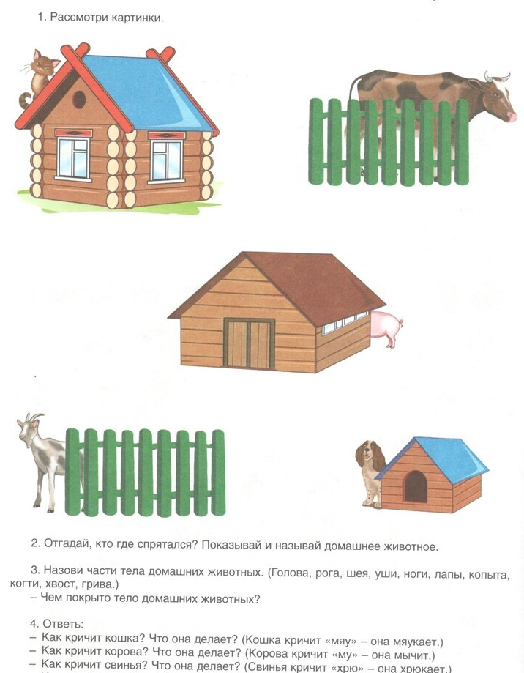

Словоизменение

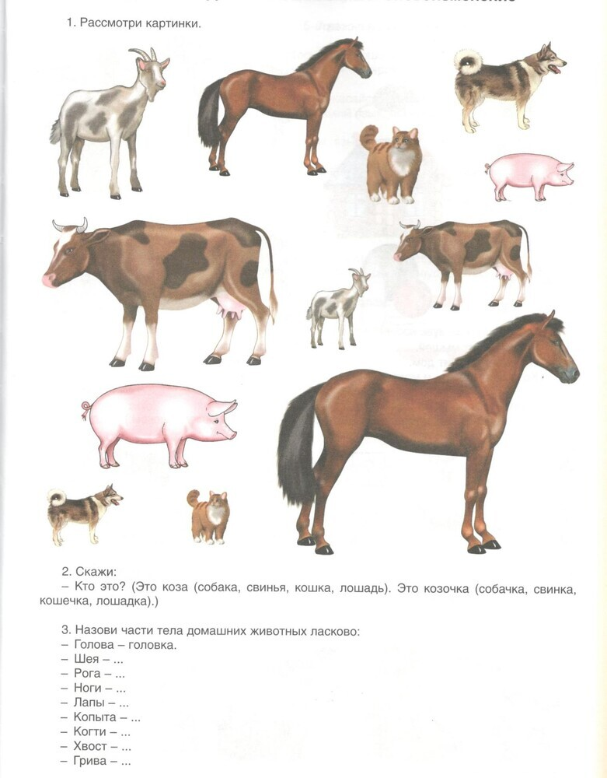

Совершенствование грамматического строя речи (составление простых распространенных предложений)

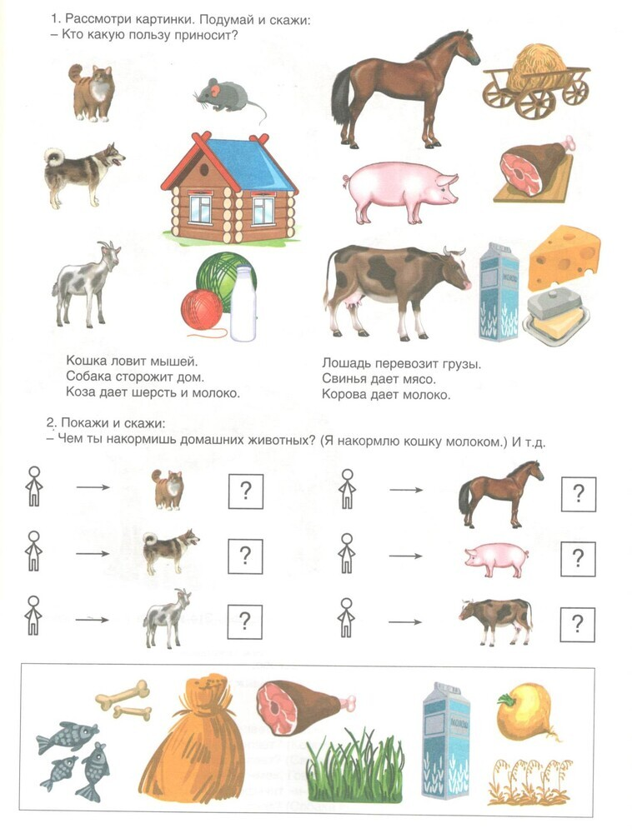

Игра «Угадай по описанию»
-Угадай, о каком животном я говорю:
Пушистая, ласковая, ловит мышей ... кошка
Злая, умная, охраняет дом.
Большая, пятнистая, дает молоко.
Большая, быстрая, сильная, помогает людям в деревне перевозить грузы

09.02.26
Тема: «Профессии. Почтальон»
- Рабочая тетрадь с. 20
Задание 1. Обведи сумку почтальона и почтовый ящик простым карандашом, раскрась их в нужный цвет.
- Рассмотри картинку, назови все виды почтовых отправлений.
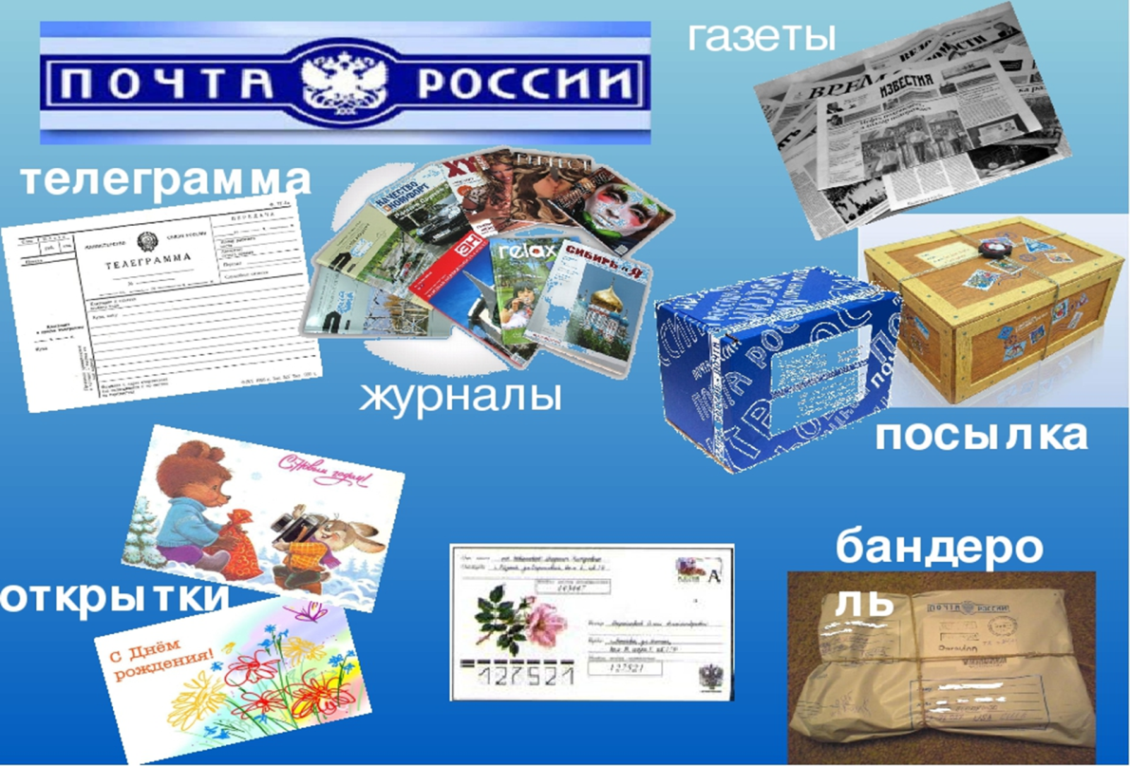

10.02.2026
Тема: «Профессии. Почтальон»
- Рабочая тетрадь с. 20
Задание 2. Помоги почтальону доехать до почты.
Задание 3. Рассмотри и назови пары картинок:
Газета – газеты
Посылка – посылки
Журнал – журналы
Ящик – ящики
- Нарисовать поздравительную открытку.
12.02.2026
Тема: «Профессии. Почтальон»
Составление описательного рассказа по данному плану.
Давайте составим рассказ о почтальоне.
Кто это?
Где он работает?
Что он делает?
Что он разносит в своей сумке?


16.02.26
Тема: «23 февраля - День защитника Отечества»
1. Дай полные ответы на вопросы:
• Какой праздник отмечает наша страна 23 февраля?
• Чей это праздник?
• Кто такие защитники Отечества?
• Как называется наше Отечество (страна)?
• Каким должен быть защитник Отечества? Подбери как можно больше слов-признаков. (Смелым, храбрым, мужественным, доблестным, отважным, героическим.)
• Что должны делать защитники Отечества? Подбери как можно больше слов-действий. (Защищать, оберегать, отстаивать, охранять, бороться, воевать, побеждать.)

19.02.26
Пальчиковая гимнастика. Защитники Отечества
Бойцы-молодцы

Пальцы эти — все бойцы, показать раскрытые ладони.
Удалые молодцы.
Два — больших и крепких малых сжать пальцы в кулаки и поочередно разжимать
пальцы на обеих руках одновременно, начиная с больших
И солдат в боях удалых.
Два — гвардейца-храбреца,
Два — сметливых молодца.
Два — героя безымянных.
Но в работе очень рьяных!
Два — мизинца-коротышки —
Очень славные мальчишки!
(Е. Карельская)

24.02.2026
Тема: «Транспорт»
- Рабочая тетрадь с. 21
Задание 1. Обвести самосвал и самолет простым карандашом, раскрасить их.
- Беседа.
По дороге домой понаблюдать, какие машины ехали по улице.
Как их можно назвать одним словом? (Транспорт)
Для чего нужен транспорт? (Перевозить людей и грузы)
Какой транспорт двигается по воде?(Теплоход)
А в воздухе? (Самолет)
А какому транспорту нужны рельсы, чтобы двигаться? (Поезду, трамваю)
Перечислите транспорт, который ездит по дороге? (Автобус, троллейбус, грузовик, машина легковая)

25.02.2026
Тема: «Транспорт»

- Рабочая тетрадь с. 21
Задание 2. Помоги машине доехать до гаража, нарисуй дорожку. Проведи указательными пальцами обеих рук по этой линии навстречу друг другу.

- Выучить любое стихотворение о транспорте.

Это что за великан?
Это же подъёмный кран!
Он тяжелый груз берет
И на стройку подаёт.

Возле дома самосвал
У дорожки ровно встал.
Щебня кучу разгрузил,
Кузов свой освободил.

Всё бульдозер разгребает,
Землю и песок ровняет.
Он ковшом своим могучим
Сдвинул в ров щебёнки кучу.

Едет медленно каток,
Он в асфальте знает толк.
По дороге проезжает и асфальт на ней ровняет.

К нам на стройку бензовоз
Для машин бензин привёз.
Очень быстро всех заправил
И работать вновь отправил.

Самолет построим сами,
Понесёмся над лесами,
Понесёмся над лесами,
А потом вернёмся к маме.

26.02.2026

Тема: «Транспорт»

- Рабочая тетрадь с. 21
Задание 3. Рассмотри картинки. Расскажи, что делает машина на каждой из них.

- Из счетных палочек (карандашей, спичек, любого подручного материала) выложить самосвал. Покажите кабину, кузов, колеса.

